
COMPLEXE SCOLAIRE « DE LA VALLEE » A/S 2023– 2024
BP 17353 DOUALA
Tél. : 674 823 496
E-mail : cosval02@yahoo.fr DEPARTEMENT DE PCT
TRAVAUX DIRIGES
EPREUVE | CLASSE | DUREE | DATE
CHIMIE | P CD | 03H 00 | 02-04-2024

EPREUVE DE CHIMIE THEORIQUE
PARTIE A : EVALUATION DES RESSOURCES /24points

EXERCICE-1 : Vérification des savoirs /8points
1.1. Définir : alcool ; pile ; hydrure de carbone. [1,5 Pt]
1.2. Quelle est la différence entre réaction de substitution et réaction d'addition. Donner un exemple dans chaque cas. [1 Pt]
1.3. Donner la signification de l'expression « électrons délocalisés ». [1 Pt]
1.4. Donner la constitution et le rôle du pont salin. [1 Pt]
1.5. Répondre par vrai ou faux : [1 Pt]
- Le phénol est un alcool.
- Dans les piles type Daniell, le pôle positif est constitué du métal le moins réducteur.
- Tout composé possédant le groupement fonctionnel OH est un alcool
- La conformation éclipsée est plus stable que la conformation décalée.
1.6. Trois tubes à essais contiennent respectivement en solution les ions Ag⁺, Fe²⁺ et Cu²⁺. Chaque ion est identifié à l’aide d'un réactif convenablement choisi. Compléter le tableau suivant : [1,5 Pt]
Tube à essais | Coloration de la solution | Réactifs en solution | Formule de précipité |  | Coloration du précipité
A : (Ag⁺) | Incolore | NaCl |  |  | Blanc
B : (Fe²⁺) |  | NaOH |  |  | Vert
C : (Cu²⁺) |  | NaOH
1.7. Nommer le groupe fonctionnel présent dans les alcools. [0,5 Pt]
1.8. Nommer un type d'isomérie que l'on rencontre dans les alcanes. [0,5 Pt]
EXERCICE-2 : Application des savoirs /8points

2.1. Classification électrochimique
Au cours d'une séance de TP, les élèves ont constaté que l'ion magnésium Mg²⁺ est sans action sur les métaux nickel (Ni) et étain (Sn) et que l'ion nickel Ni²⁺ est sans action sur l'étain métallique.
2.1.1. Quel est le réducteur le plus fort dans cette expérience ? Justifier votre réponse. [0,5 Pt]
2.1.2. Classer les couples redox intervenant dans cette expérience par pouvoir réducteur décroissant. [0,75 Pt]
2.1.3. Les valeurs des potentiels redox des couples intervenant dans cette expérience sont : -2,37V, -0,23V, -0,14V.
Affecter à chaque couple la valeur de son potentiel standard [0,75 Pt]
2.2. Polymérisation
Un polymère a une masse molaire de M_{P} = 8700kg/mol la masse molaire de son monomère est M_{m} = 62,5g/mol.
2.2.1. Déterminer son degré de polymérisation. [0,5 Pt]
2.2.2. Soit C_{n}H_{2n-1}Cl la formule générale des composés dont dérive le monomère. [M(Cl) = 35,5g/mol]
- Déterminer la formule brute, la formule semi-développée et le nom exact du monomère. [1,5 Pt]
- Donner le nom du polymère et sa formule générale. [0,5 Pt]
2.3. Action d'une solution acide sur un métal
A une masse m = 135mg d’aluminium on ajout V = 120mL d’une solution chlorhydrique de concentration C = 0.25mol/L.
2.3.1. Ecrire l'équation bilan de la réaction. [0,75 Pt]
2.3.2. Identifier le réactif limitant. [0,75 Pt]
2.3.3. Calculer les concentrations des ions dans la solution à la fin de la réaction ainsi que le volume de gaz dégagé. [2 Pts]
On donne : V_{m} = 22,4L/mol et M_{Al} = 27g/mol

EXERCICE-3 : Utilisation des savoirs /8points
Un groupe d’élèves de 1ère D réalisent suivant le dispositif ci-dessous, la réaction entre une solution d’acide chlorhydrique et un ruban de magnésium.
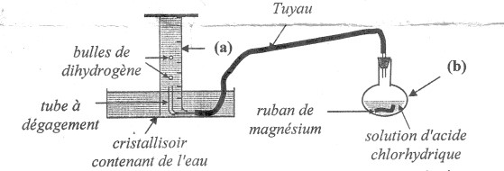

- En observant ce dispositif expérimental, donner un fait visible qui montre qu’une réaction chimique s’est produite. [1 Pt]
- Nommer les verreries représentées par les lettres (a) et (b) [1 Pt]
- L’équation - bilan non équilibrée de la réaction qui se produit est :
$$M_{g}+H_{3}O^{+}→ Mg^{2+}+ H_{2}+ H_{2}O$$
3.1. Préciser l’oxydant et le réducteur qui interviennent. [0,5 Pt]
3.2. Equilibrer cette équation - bilan. [0,5 Pt]
- Sachant que le ballon contient m = 0,36g de magnésium et V = 50ml d’une solution d’acide chlorhydrique de concentration C = 0,4molL⁻¹.
4.1. Montrer que le magnésium est en excès. [2 Pts]
4.2. Déterminer la masse de magnésium ayant réagi. [1 Pt]
4.3. Déterminer le volume molaire V_{m} dans les conditions de l’expérience sachant qu’o, a recueilli V’ = 0,24L de dihydrogène. On donne en g.mol⁻¹ : Mg : 24. [2 Pts]

PARTIE B- EVALUATION DES COMPETENCES / 16 POINTS
Situation problème 1
Dans le laboratoire du collège, deux élèves de première scientifique ont trouvé une boite renfermant du sulfate de fer II cristallisé et hydraté, dont l’étiquette porte l’inscription : « FeSO₄, xH₂O ». Ils se proposent de déterminer la valeur de x. Pour cela, ils pèsent une masse m = 3g de ce produit qu’ils dissolvent dans un volume V = 100 mL d’eau distillée : ils obtiennent ainsi une solution S. Ils prélèvent un volume V₁ = 10 mL de la solution S, qu’ils dosent en milieu acide par une solution de permanganate de potassium KMnO₄ de concentration C₀ = 0,02 mol/L. L’équivalence est atteinte lorsqu’on a versé un volume V₀ = 10,8 mL de solution de KMnO₄
1- Décrire le mode opératoire du dosage réalisé par ces élèves, en vous appuyant sur un schéma annoté et en précisant les précautions d’usage. [3 Pts]
2- En exploitant les coupes Mn$O_{4}^{-}$/Mn²⁺ et Fe³⁺/Fe²⁺, trouver la formule du contenu de la boite analysée par ces élèves. [5 Pts]

Situation problème 2: Au cours d’une séance de travaux pratiques d’examen blanc au laboratoire du Lycée, un groupe d’élève doit réaliser une expérience de nitration sur le benzène.

1) La partie théorique du compte rendu de cette manipulation comporte le dispositif expérimental représenté ci-dessous, où il est surtout question d’identifier les éléments « a, b, c, e, f, g, h et i » ; de donner ensuite le rôle de « d » et enfin de préciser à quoi sert l’acide sulfurique concentré utilisé dans la réaction qui a lieu.
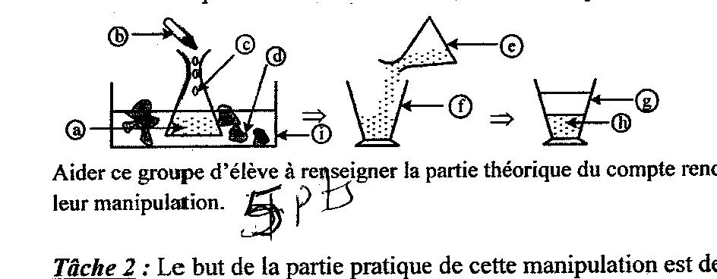

Aider ce groupe d’élève à renseigner la partie théorique du compte rendu de leur manipulation. [3 Pts]

2) le but de la partie pratique de cette manipulation est de préparer 265 g de mononitrobenzène. Ces élèves disposent alors de 189 g d’acide nitrique à 90% de degré de pureté.
Le rendement de la réaction étant de 80%, atteindront-ils ce but ? [5 Pts]

